

1-9 ИГРАЧИ | | 10-45 МИНУТИ  (приблизително по 5 минути на играч)

ВЪВЕДЕНИЕ
Годината е 1947-та и Вие сте част от процъфтяващата филмова индустрия на Холивуд. Подозира се, обаче, че сред екипа на Вашето малко продуцентско студио се крият комунисти, подхвърлящи „непатриотична” пропаганда във Вашите филми! Ще успеете ли да разкриете всички заподозрени комунисти преди да закрият студиото Ви? Или Вие ще сте набеденият и ще влезете в черния списък на индустрията?

КОМПОНЕНТИ
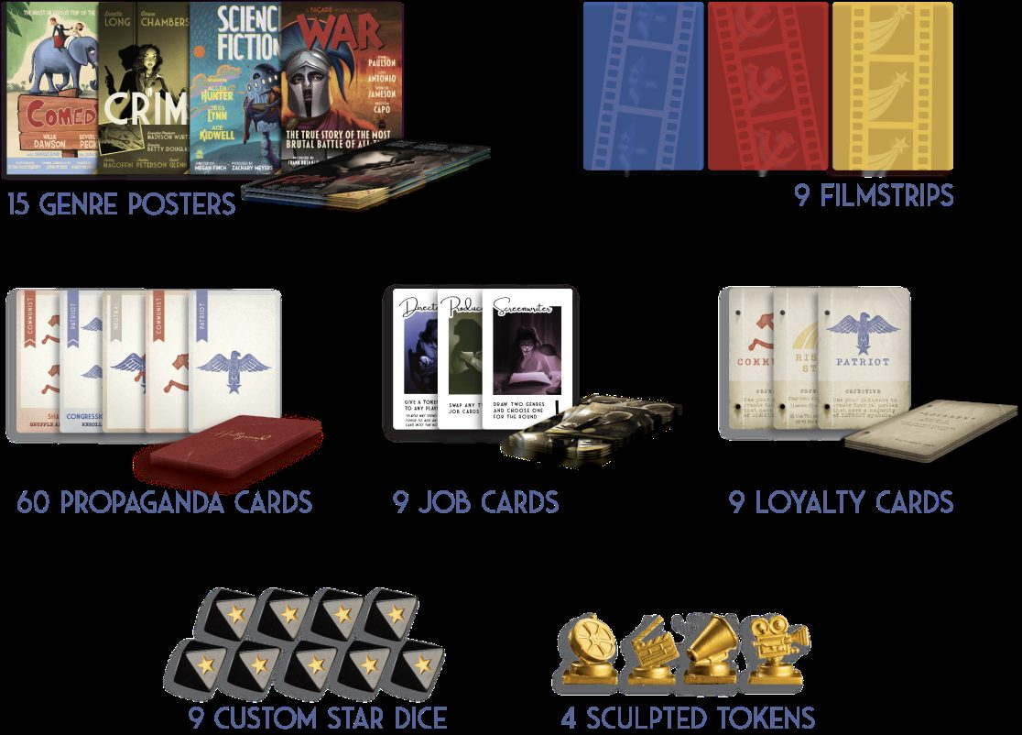

15 жанрови плаката
9 филмови ленти
60 карти с пропаганда
9 карти с професии
9 карти с лоялност
9 поръчкови зара със звезди
4 изваяни жетона

УСТАНОВКА НА ИГРАТА
Разбъркайте картите с професии и раздайте по една с лицето нагоре на всеки играч. Останалите карти с професии поставете в средата на масата с лицето нагоре.

Следвайки таблицата по-долу, направете тесте с карти с лоялност. Разбъркайте картите и раздайте по една с лицето надолу на всеки играч. Играчите могат да видят собствената си карта, но не трябва да я показват на другите играчи. Отстранете излишните карти за лоялност от играта.

 | ПАТРИОТ | КОМУНИСТ | ИЗГРЯВАЩА ЗВЕЗДА
1 Играч | 1
2 Играчи | 1 | 1
3 Играчи | 2 | 1
4 Играчи | 2 | 1 | 1
5 Играчи | 3 | 2
6 Играчи | 3 | 2 | 1
7 Играчи | 4 | 2 | 1
8 Играчи | 4 | 3 | 1
9 Играчи | 5 | 3 | 1


Всички играчи трябва да си затворят очите. Раздаващият картите инструктира всички Комунисти да отворят очите си и да се видят, след това да ги затворят.


Разбъркайте картите с пропаганда и раздайте по три на човек. Останалите карти в тестето поставете с лицето надолу в средата на масата. Играчите могат да виждат своите карти, но не могат да ги показват на другите играчи. Тези карти представляват ръката на всеки играч. От тук нататък всяко споменаване в текста на „тестето”, „картите”, или „ръцете” се отнася за картите с пропаганда, освен ако изрично не се казва друго.


Дайте по един зар на всеки играч. Всички играчи трябва да хвърлят заровете си и да ги сложат пред себе си.

Разбъркайте жанровите плакати и ги сложете в средата на масата с лицето надолу.

Сложете в средата четирите жетона и деветте филмови ленти.

ОБЩИ ПРАВИЛА
Играта има максимум седем рунда. На всеки рунд се снима определен жанр филм, както подсказва жанровия плакат, изтеглен за съответния рунд. Всеки играч по време на своя ход може или да упражни своята професия, или да се опита да повлияе на заровете. След като всички изиграят ходовете си, играчите, чиито зарове са със звезда, добавят в средата по една карта от своята ръка с лицето надолу. Тези карти се разбъркват и се разкриват и общият брой патриотични символи се сравнява с общия брой комунистически символи. Жанрът на плакатите също оказва влияние върху броя на символите.

Ако Вие сте патриот, Вашата цел е да направите 4 филма, в които имат превес патриотичните символи. Ако сте комунист, Вашата цел е да направите 4 филма, в които има превес (или равенство) на комунистическите символи. Ако сте изгряващата звезда, Вашата цел е резултатът да е възможно най-равнопоставен до края на играта (повече за това по-нататък). Играта приключва, когато един от отборите постигне целта си.

Тази игра е от части стратегическа, от части социално-дедуктивна. Не трябва да показвате на никого картите си за лоялност, но може да казвате каквото пожелаете за картите, които слагате във филмите, или за Вашата лоялност. Препоръчително е по време на играта да има отворена дискусия и обсъждане на стратегии за това какви карти са сложени във филма. Ако Вие сте комунист или изгряваща звезда, обаче, лъжите често ще Ви помагат да постигнете целите си, тъй като повечето играчи на масата ще са патриоти.

РАЗИГРАВАНЕ
В играта има най-много седем рунда. Във всеки рунд се прави по един филм. Процесът за направата на всеки филм е един и същ (Продукция, Пост-продукция и Премиера). „Добавяне на карти към филма” означава добавянето на пропагандни карти с лицето надолу в средата на игралното поле.

1 | ПРОДУКЦИЯ
Започва играчът, чиято карта с професия е с най-ниския номер. Останалите играчи продължават със своите ходове, движейки се по часовникова стрелка. Когато дойде Вашия ред, може да изберете една от следните три опции или да пасувате.

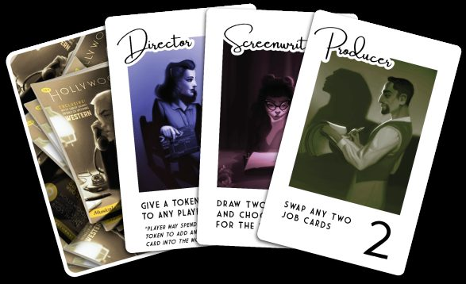
Опция 1: Упражнете професията си
Професия, която не се държи от никого в играта в момента на разиграването, не се играе в този ход. Под „който и да е играч” се има предвид и Вас самия.

- Сценарист (Screenwriter) Изтегля два жанрови плаката и тайно избира кой да разкрие и да постави в средата на масата. Другият плакат се отстранява от играта с лицето надолу. Играчите нямат право да разпитват сценариста за нищо, свързано с отхвърления плакат (жанр, детайли от картината и т.н.), освен за символа в долния ъгъл.
  - Ако няма сценарист в този рунд (или този играч е избрал на своя ход друга опция), най-горният плакат от тестето се обръща и се поставя в средата на игралното поле.
- Продуцент (Producer) Разменя които и да било 2 професии. Това включва както карти от средата на масата, така и карти на играчи, включително и собствената. Ако продуцентът смени своята професия с тази на друг играч, той (досегашният продуцент) може веднага да упражни новата си професия, ако досега тя не е била упражнена от друг играч в този рунд.
- Режисьор (Director) Дава жетон на който и да е играч. Един играч не може да получи жетон в два поредни рунда (повече за жетоните на стр._)
- Осветител (Gaffer) Може да хвърли повторно които и да било 3 зара. За разлика от другите играчи, осветителят има право да хвърли един и същи зар повече от веднъж в рамките на тези повторения. re-rolls any 3 dice (подробности в Опция 3).
- Кинематограф (Cinematographer) Може да накара който и да било играч да изхвърли всички карти от ръката си и да изтегли нова ръка.
- Актриса (Actress) Дава право на който и да било играч да изтегли 2 карти и да изхвърли 2 карти.
- Актьор (Actor) Дава право на който и да било играч да изтегли 2 карти и да изхвърли 2 карти.
- Композитор (Composer) Изтегля 2 карти, поставя една с лицето надолу към филма и изхвърля другата.
- Редактор (Editor) Посочва дали иска да редактира предстоящия филм като приближава професионалната си карта по-близо до средата (подробно описание на страница_)

Опция 2: Сменете професията си с някоя от средата на масата
Това Ви коства реда, така че няма да може да упражните новата си професия до следващия рунд. При разиграване с 9 играча тази опция е невъзможна.

Опция 3: Хвърлете повторно които и да било два зара
Хвърлете всеки зар по веднъж и ги върнете на съответните играчи. Не може да хвърлите един и същи зар повече от веднъж. Можете да изберете да хвърлите повторно собствения си зар. Ако желаете, можете да хвърлите повторно само един зар, вместо два.

2 | ПОСТ-ПРОДУКЦИЯ
След като всеки е изиграл хода си:

- Всеки играч със звезда на зара трябва да добави 1 карта от ръката си с лицето надолу към филма.
След това, всеки играч със жетон (даден му от режисьора) може да върне жетона в средата и в замяна да добави към филма още една карта с лицето надолу (дори да не е хвърлил звезда).

- Добавете към филма най-горната карта от тестето с лицето надолу.
Пропуснете този ход ако композиторът е използвал своя ход, за да добави карта в средата на масата.

- Разбъркайте картите в средата и премахнете една.
Разбъркайте картите от филма и на случаен принцип изхвърлете една от тях. Ако редакторът е избрал да упражни професията си, вместо да изхвърлите тази карта, дайте я на редактора да я погледне. Редакторът избира дали да изхвърли картата или да я върне обратно във филма. Ако бъде върната във филма, картите се разбъркват наново и на случаен принцип се изхвърля една от тях.

3 | ПРЕМИЕРА
- Разкрийте останалите карти във филма, за да се определи победителят в този рунд.
Отборът, който е събрал повече символи (включително и тези в долния ъгъл на плаката) печели рунда! При равенство на броя символи печели отбора на комунистите. Посочете кой отбор е спечелил рунда като сложите съответната филмова лента върху филмовия плакат.
- Проверете за карти „Конгресно изслушване” (Congressional Hearing) и „Размесване” (Shake-Up).
Ако една или повече карти „Конгресно изслушване” са били разкрити във филма, хвърлете отново всички зарове, в противен случай ги оставете в първоначалното им положение. Ако една или повече карти „Размесване” са били разкрити във филма, всички карти с професии (включително и тези в средата на игралното поле се разбъркват и се раздават наново.

- Теглене.
Накрая всички с по-малко от три карти допълват ръката си до три.

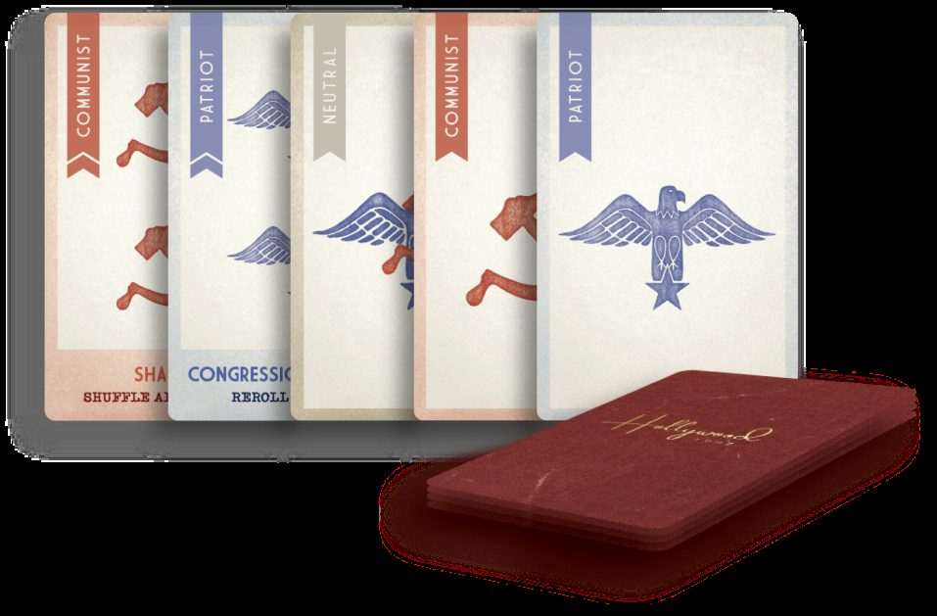
Премахнете всички изиграни карти в този рунд и продължете играта като повторите стъпките, описани по-горе и снимате нов филм.

Важно за купчината с изхвърлени карти.
Купчината с изхвърлени карти не е стандартна в тази игра. Когато според правилата трябва да „изхвърлите” картата си, трябва да я поставите с лицето надолу в зона, далече от игралното поле, така че картите да не могат да бъдат видени или случайно изтеглени от други играчи. Ако картите в тестето се свършат, разбъркайте изхвърлените карти и направете ново тесте.


КРАЙ НА ИГРАТА
В момента, в който някой от отборите (комунисти или патриоти) е спечелил 4 рунда, този отбор печели играта!


Ако се снимат общо седем филма (т.е. след снимането на шестия филм резултатът е равен 3:3) и в седмия филм резултатът е или равен, или е +1 за патриотите, или +1 за комунистите, печели единствено изгряващата звезда. Ако патриотите или комунистите спечелят този рунд с +2 или повече, единствено техния отбор печели играта, а изгряващата звезда губи. Забележка: в игри с 1, 2, 3 и 5 играча няма изгряваща звезда и седмият рунд се точкува нормално.

Вече сте готови за игра! По-надолу можете да намерите примерни разигравания, правила за 1-3 играчи, изясняване на правилата до най-дребните подробности и допълнителни правила.

ПРИМЕРНИ РАЗИГРАВАНИЯ
В края на рунда 3ма играчи имат звезди на заровете, за това всеки от тях добавя по една карта в средата на игралното поле. Не се добавя случайна карта от тестето, тъй като по време на рунда композиторът е упражнил професията си и е добавил една карта. Редакторът е избрал да упражни професията си, за това разбърква 4те карти, изтегля и поглежда една от тях и решава да я премахне. Останалите 3 карти се разкриват. Картите показват двоен патриотичен, неутрален и комунистически символ. Жанровият плакат показва патриотичен символ. Патриотите печелят разиграването (общо 3 патритични символа към 1 комунистически). Картата с двата патриотични символа има „Конгресно изслушване”, за това всички зарове се хвърлят повторно преди да започне следващия рунд.

В края на рунда 4 играча имат звезди на заровете, за това всеки от тях добавя по една карта в средата на масата. Добавя се случайна карта от тестето, тъй като композиторът не е упражнил професията си на своя ход. Редакторът не е избрал да упражни професията си, така че 5те карти се разбъркват и една се изхвърля на случаен принцип. Останалите 4 карти се разкриват. Картите показват неутрален, неутрален, двоен комунистически и един патриотичен символ. Жанровият плакат показва патриотичен символ. Комунистите печелят рунда (равенство при 2 комунистически към 2 патриотични символа, равенствата се броят в полза на комунистите). Картата с двата комунистически символа има „Размесване”, за това всички професии се разбъркват и се раздават наново преди да започне следващия рунд.

На края на 7мия рунд 2ма играча имат звезди на заровете си, за това всеки от тях добавя по една карта в средата. Не се добавя случайна карта от тестето, тъй като по време на рунда композиторът е упражнил професията си и е добавил една карта. Редакторът е избрал да упражни професията си, за това разбърква 3те карти, изтегля и поглежда една от тях и решава да я върне обратно. Купчината се разбърква наново, една карта се изхвърля, останалите 2 карти се разкриват. Картите показват комунистически и комунистически символ, а жанровия плакат показва патриотичен символ. Въпреки че комунистите имат повече символи (2 комунистически срещу 1 патриотичен), изгряващата звезда печели играта, тъй като е сниман 7мият филм и резултатът е само +1 за водещият символ.

ПРАВИЛА ЗА 1-3 ИГРАЧИ
За 1-3 играчи следвайте всички основни правила и приложете следните допълнения:
- Раздайте на всеки играч 2 зара и 2 професии, избрани на случаен принцип.
- Започнете всеки рунд с играча, чиято професия е с най-ниския номер и продължете по посока на часовниковата стрелка два пъти (за игри, в които сте единственият играч просто играйте два пъти един след друг). На своя ход играчите могат да упражнят всяка една от професиите си, но не могат да упражнят една и съща професия два пъти в рамките на един рунд (дори и да е била разместена от продуцента).
  - Професията на сценариста може да бъде използвана само в първия ход на рунда, така че ако сценаристът е в средата на игралното поле, или сценаристът не желае да упражни професията си в този рунд, изтеглете случаен жанр, за да започнете рунда.
- Както при нормалните правила, играчите могат на своя ход да хвърлят повторно които и да е два зара или да сменят всяка една от професиите си (включително и ако вече са я използвали в този рунд) с някоя от средата на масата.
  - Ако един играч има два зара, показващи звезди, в края на рунда, те трябва да добавят 2 карти в средата.
- Поставете от 1 до 3 „призрачни” карти с пропаганда (3 за 1 играч, 2 за 2 играча и 1 за 3 играча) с лицето надолу в средата на масата и хвърлете по един зар до всяка от тях. Ако в края на рунда някой от тези зарове показва звезда, съответната карта ще бъде добавена във филма и на нейно място се изтегля на случаен принцип нова карта с лицето надолу. Картите, за които не е хвърлена звезда, не участват във филма, но остават за следващия рунд. Може да използвате един от ходовете си, за да видите всички налични призрачни карти. В началото на всеки рунд трябва да хвърлите наново всички призрачни зарове. Ако използвате ход, за да хвърлите повторно два зара, може да изберете и един или два от призрачните зарове.

За 3ма играчи комунистът трябва да спечели само 3 рунда, вместо 4, за да победи.

За 2ма играчи премахнете жанровете „Чудовища” (“Monster”) и „Ужаси” (“Horror”) и 6те двойни комунистически карти, при които липсва „Размесване” от тестето. Ако един рунд приключи с равенство, и двамата играчи печелят рунда. Ако и двамата играчи едновременно спечелят 4 рунда, играта завършва наравно.

За 1 играч премахнете професията Продуцент от играта.

ДОПЪЛНИТЕЛНИ ПРАВИЛА ЗА НАПРЕДНАЛИ ИГРАЧИ
Вашата група може да се престраши да опита някои от тези варианти за напреднали играчи!

Стачка на Профсъюза: Всеки път, когато в рунда се играе неутрален плакат, играчите със звезди на заровете може да добавят какъвто и да е брой карти от ръката си (0-3) в края на рунда и след това да изтеглят максимум 3 карти.

Случайни лоялности: Раздайте на случаен принцип лоялности от 9те възможни карти, така че никой да не знае точно колко патриоти, комунисти и изгряващи звезди има в играта. Някои игри може би ще са много несправедливи, но това ще направи слабо вероятните победи още по-сладки!

Изберете професии на ръка: Премахнете конкретни професии от играта, стига да има поне по една за всеки играч на масата.

НАЙ-ДРЕБНИТЕ ПОДРОБНОСТИ
Режисьор: Режисьорът може да даде жетон на себе си, но само през един рунд (тъй като един и същи играч не може да получи жетони в два поредни рунда, дори режисьорът да се смени). Ако всички жетони вече имат притежатели, режисьорът може да упражни професията си като вземе жетон от един играч и го даде на друг. В игри за 1-3 играчи ако режисьорът даде жетон на „призрак”, призракът ще използва един жетон, за да добави картата си във филма следващият път, в който няма звезда на зара си.

Редактор: Ако редакторът избере да редактира филма, но изгуби професията си заради продуцента (или при размяна на професии в игра за 1-3 играчи), той все пак може да редактира филма в този рунд.

Продуцент: Продуцентът може да размени които и да е две професии, включително собствената си, професии на други играчи, или професии в средата на масата. Играчи с разменени професии, чиито ход все още не е дошъл, може да упражнят новата си професия на своя ход. Въпреки това, една и съща професия не може да бъде изпълнена два пъти в рамките на един и същи рунд, така че играч, който е получил вече упражнена професия (включително играчът, получил продуцентската роля), може да използват хода си само за да хвърлят повторно зарове или да сменят професията си с някоя от средата на масата. Ако продуцентът размени професията си с тази на някого от другите играчи (а не някоя в средата), той може веднага да упражни новата си професия, ако все още не е била използвана за този рунд. В противен случай с това ходът на (вече бившия) продуцент приключва. Вижте секциите „Редактор” и „Сценарист” за още детайли.

Сценарист: Професията на сценариста може да бъде упражнена само в първия ход на рунда, така че ако някой стане сценарист по средата на рунда (заради смяна на професиите или смяна от продуцента), то той няма да може да упражни професията си до началото на следващия рунд.

Жетони: Не е необходимо играчите да са хвърлили звезда със заровете си, за да използват жетони и да добавят карта във филма. Един играч има правото да похарчи повече от един жетон в рамките на един рунд. Ако има спор кой жетон да се играе първи, изиграйте ги по реда на ходовете (започва се с играча с най-малкия номер и се продължава по часовниковата стрелка).

ИСТОРИЯ
В началото на втората Червена заплаха и МакКартизма, правителството на САЩ започва да подозира, че Комунистическата партия се е промъкнала в развлекателната индустрия в Холивуд. Правителството се притеснява, че създателите на филми ще изпълнят екраните с „не-американски” послания и ще подкопаят ценностите на капитализма и свободата. Филмовият съюз за запазване на американските идеали (MPAPAI) издава брошура, в която съветва създателите на филми да избягват „тънки комунистически щрихи” във филмите си. Също така препоръчва на студията да „не опетняват частната стопанска инициатива... да не опетняват индустриалците... да не опетняват богаташите... да не опетняват мотивите за печалба... да не обожествяват „обикновения човек”... да не възхваляват колективното” и т.н.

Параноята довежда до „Холивудския черен списък”, в който на видни актьори, режисьори, сценаристи и други членове на екипи им е отказана работа на основа на тяхното членство, предполагаемо членство или симпатии към Комунистическата партия. Някои от най-известните жертви на черния списък са били познати като „Холивудската десятка”, автори и режисьори, които са отказали да свидетелстват на конгресно изслушване и в последствие са били лишени от свобода. Черният списък е тъмна глава в холивудската история, където соченето с пръст и слуховете са съсипвали животи и кариери.

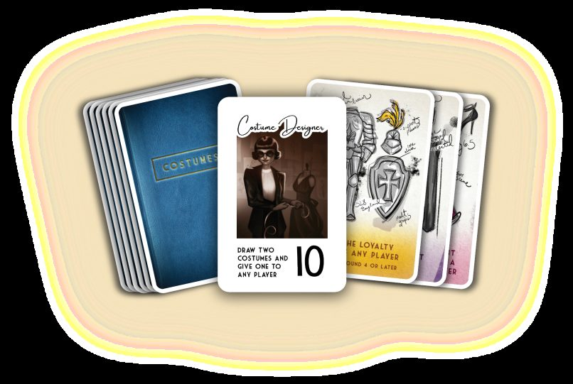
ПРАВИЛА НА РАЗШИРЕНИЕТО „КОСТЮМИ”
Дизайнерът (The Costume Designer) се включва в играта. На своя ход, той може да изтегли и да види 2 карти с костюми, да даде една на който и да било играч и да изхвърли другата. Може да даде картата и на себе си, но един и същи играч не може да получи костюм в два поредни рунда. Картите с костюми могат да бъдат използвани по всяко време (дори и да не е Вашият ход, ако играта позволява). Използваните и изхвърлените косюми поставяйте най-отдолу на тестето с костюми. Не използвайте разширението „Костюми” за игри с 1-2 играча.

